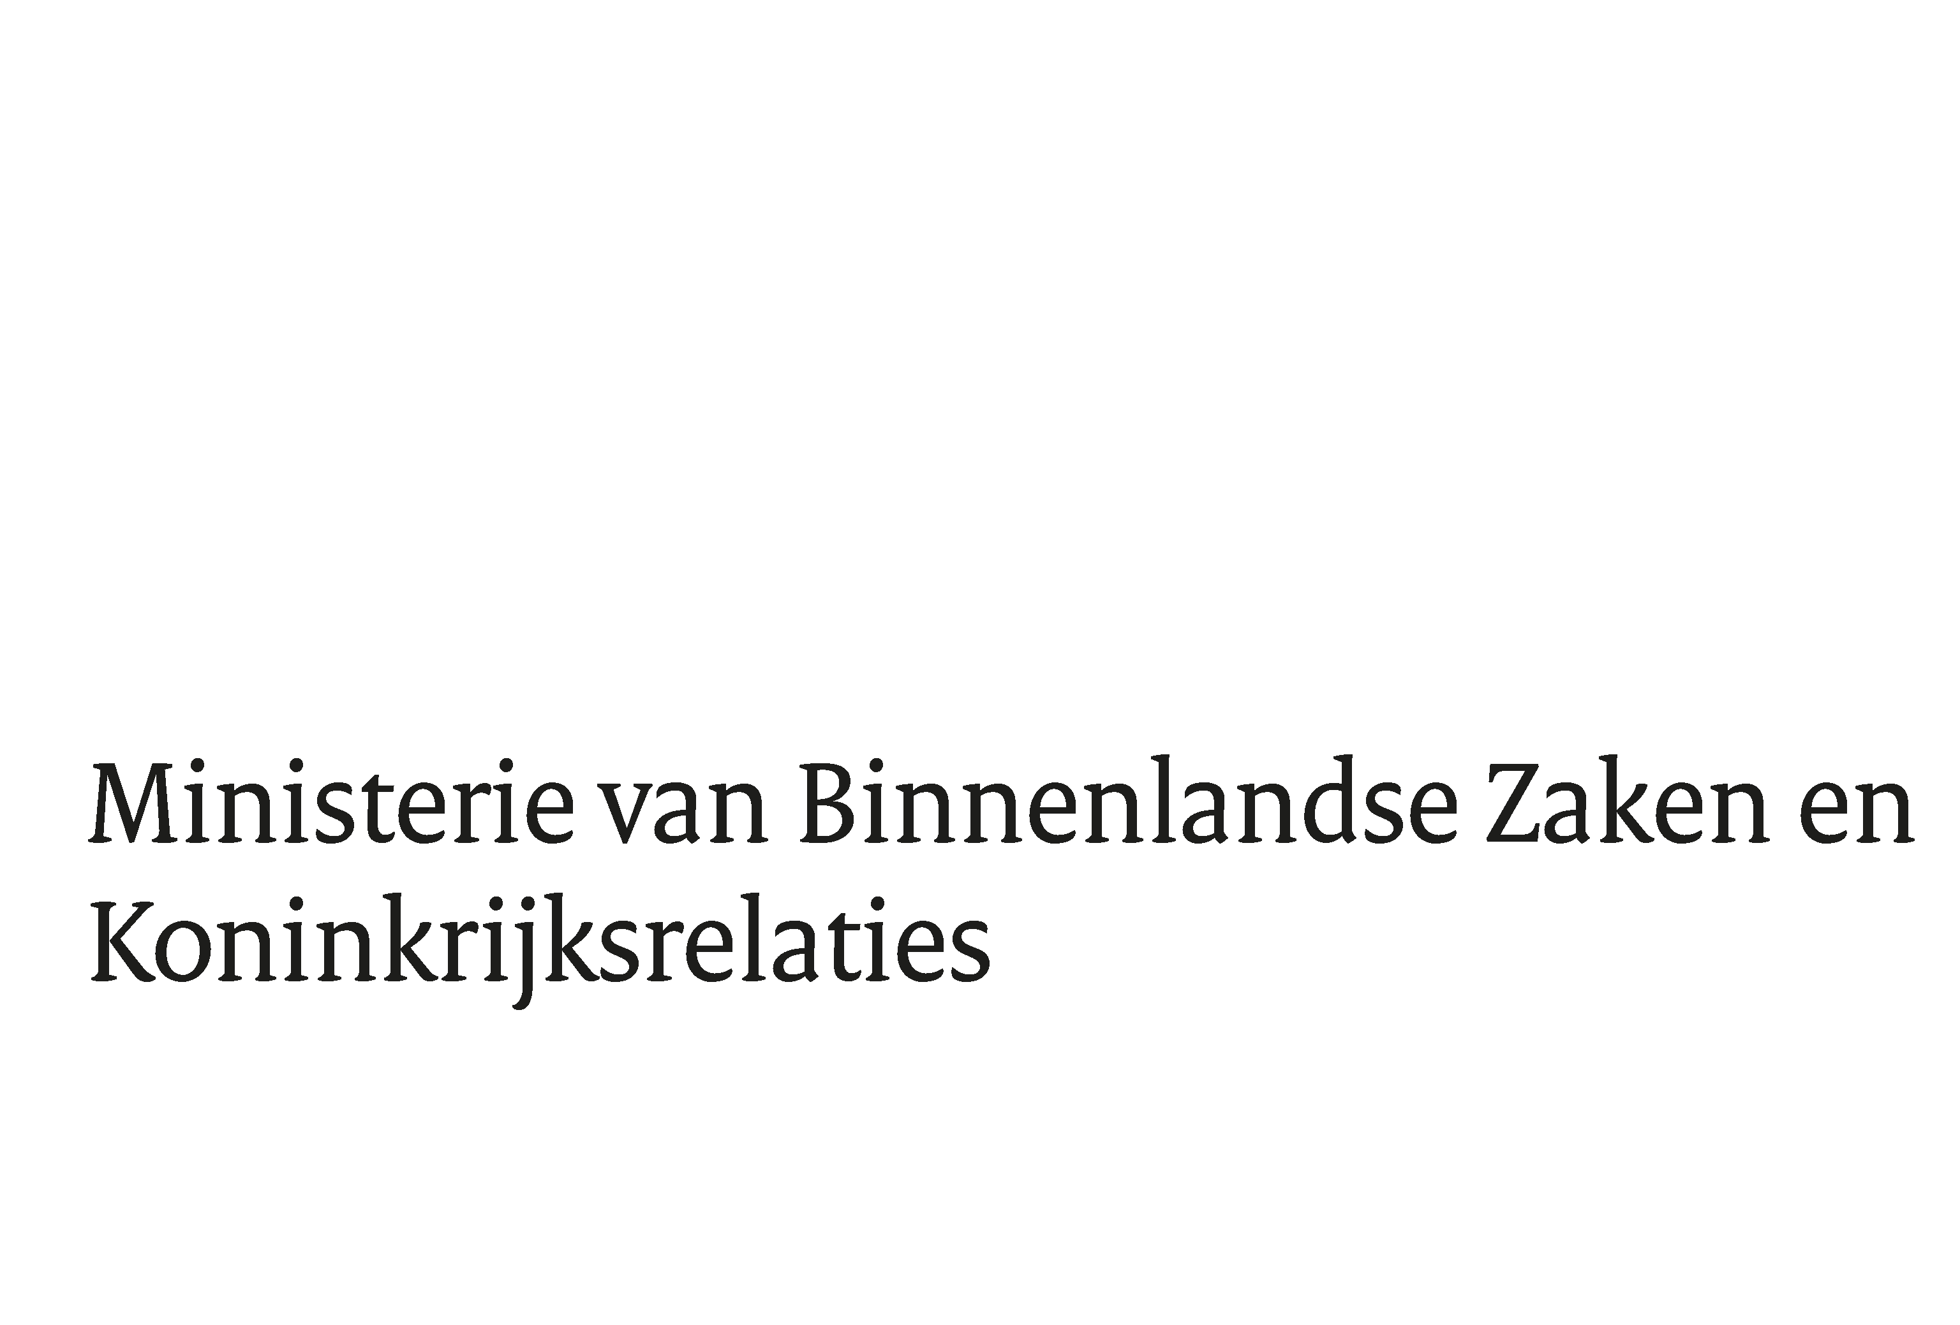

> Retouradres Postbus 20011 2500 EA Den Haag
Turfmarkt 147
Den Haag
Postbus 20011
2500 EA Den Haag
www.rijksoverheid.nl

Kenmerk
2026-0000502398

Uw kenmerk

Voorzitter van de Tweede Kamer der Staten-Generaal
Postbus 20018
2500 EA DEN HAAG
Datum | 28 september 2026
Betreft | Gemeenschapsfonds
Pagina 1 van 1
Democratie is iets dat we samen doen en maken, elke dag weer. Het is een vorm van samenleven die begint in de eigen straat en buurt. Het begint daar waar mensen elkaar ontmoeten, initiatief nemen en verantwoordelijkheid tonen voor hun leefomgeving. Dit kabinet ziet het als zijn taak om de kracht van de samenleving en gemeenschappen te versterken: door ruimte te bieden aan maatschappelijke initiatieven, belemmerende regels weg te nemen en nieuwe vormen van invloed en zeggenschap te ondersteunen.

Zoals opgenomen in het coalitieakkoord 2026 – 2030 Aan de slag en nader toegelicht in de beleidsbrief, werk ik vanuit het ministerie van Binnenlandse Zaken en Koninkrijksrelaties (BZK) aan de oprichting van een Gemeenschapsfonds. In deze brief zet ik mijn plannen uiteen. Ik ga allereerst in op het doel en de noodzaak van een Gemeenschapsfonds. Vervolgens licht ik het ontwerp en de werkwijze toe. Tot slot sta ik stil bij de manier van leren, evalueren en monitoren.
Waarom een Gemeenschapsfonds?
Voorzieningen in de publieke ruimte staan onder druk, zowel in stedelijke als in landelijke gebieden. Wanneer er sprake is van een gelijktijdige verschraling van voorzieningen als scholen en openbaar vervoer, heeft dit een negatief effect op gemeenschappen en de leefbaarheid van hun directe omgeving. Burgers lukt het niet om op eigen kracht alleen het patroon van vertrekkende voorzieningen te keren of compenseren.

Met het Gemeenschapsfonds versterken we de basis van onze democratie.
Met (financiële) middelen, kennis en netwerk (input) realiseren en behouden we ontmoetingsplekken en bieden we ontwikkeling en ondersteuning aan maatschappelijk initiatief (output). Hiermee realiseren we duurzame samenwerking tussen maatschappelijk initiatief, overheid en marktpartijen en vergroten we eigenaarschap bij gemeenschappen (outcome) en dragen daarmee bij aan versterkte gemeenschapskracht en sociale cohesie (impact).

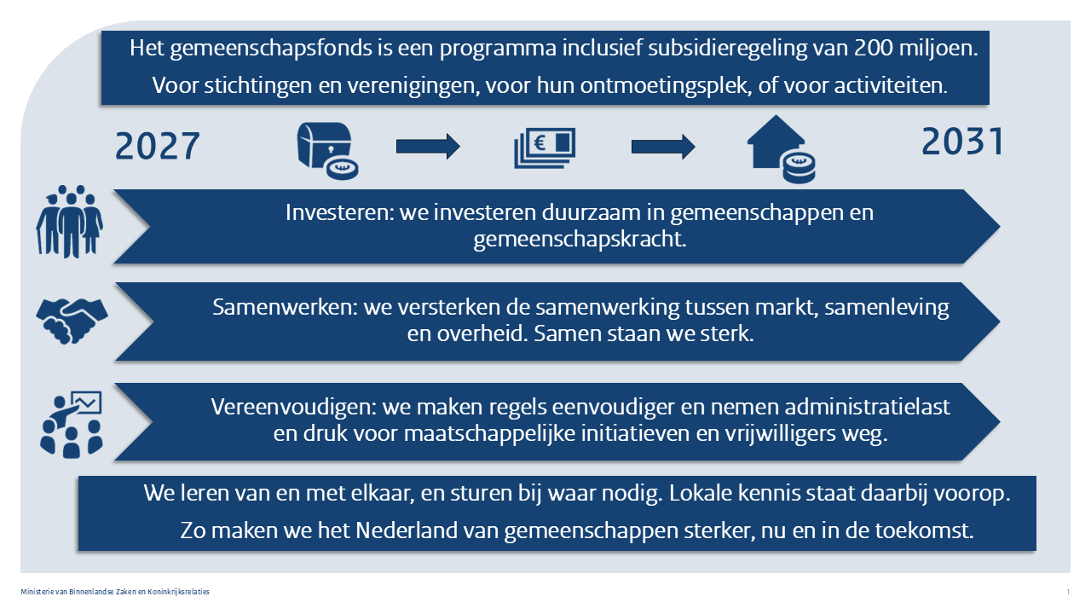

Samenwerking met het maatschappelijk middenveld staat in mijn aanpak centraal. Maatschappelijke organisaties en initiatiefnemers hebben immers het beste zicht op lokale behoeften.

De afgelopen periode zijn we vanuit mijn ministerie nadrukkelijk het land ingegaan om het gesprek aan te gaan met maatschappelijke initiatieven, om te bezien waar het al goed gaat en waar het beter kan. Daarbij bezochten we meerdere regio’s in het kader van het Nationaal Programma Vitale Regio’s. In augustus van dit jaar volgde een ontwerpsessie voor het Gemeenschapsfonds met een brede vertegenwoordiging vanuit gemeenten, maatschappelijk initiatieven, verzekeraars en landelijke en lokale fondsen. Inbreng vanuit deze gesprekken en sessies nemen we mee in het verdere ontwerp en inrichting van het Gemeenschapsfonds.

De inrichting van het Gemeenschapsfonds krijgt daarmee steeds concreter vorm. Met het Gemeenschapsfonds werken we aan gemeenschapskracht. Dat doen we langs drie lijnen:
- Investeren: We investeren duurzaam in gemeenschappen, via één landelijke regeling en sleutelorganisaties.
- Samenwerken: We organiseren versterkte samenwerking tussen samenleving, markt en overheid (samen sterk).
- Vereenvoudigen en bestendigen: We maken regels eenvoudiger, nemen administratielast en druk voor maatschappelijke initiatieven en vrijwilligers weg en verkennen duurzame financieringsinstrumenten. Zo maken we de inzet toekomstbestendig.

- Investeren in gemeenschappen; via één landelijke regeling en sleutelorganisaties
Allereerst richt ik één landelijke regeling in. Deze regeling biedt aanvragers zoals verenigingen en stichtingen de mogelijkheid om financiële middelen aan te vragen gericht op het faciliteren van ontmoeting. Daarbij gaat het in ieder geval om twee categorieën.
- Aan- en verbouw of renovatie van fysieke ontmoetingsplekken.
- Ontwikkeling en ondersteuning van initiatief
Voor beide geldt dat de financiële middelen aantoonbaar worden besteed aan toekomstbestendigheid van de ontmoetingsplek. Denk hiervoor bij de categorie ontwikkeling bijvoorbeeld aan een aanvraag voor budget die initiatiefnemers op een ontmoetingsplek kunnen inzetten voor hulp, ondersteuning of begeleiding bij het opstellen van een meerjarig exploitatieplan voor de ontmoetingsplek. Of een activiteitenplan waarmee op de ontmoetingsplek inwoners uit verschillende doelgroepen beter worden bereikt of uitgebreid.
De komende tijd wordt in samenwerking met maatschappelijke partners en de beoogde uitvoeringsorganisatie nadere invulling gegeven aan de regeling en beoogde categorieën. Hierbij kijken we naar een passende budgetverdeling per categorie, het optimale aantal aanvraagrondes per jaar en de criteria voor financiering.
Ik kom daarom met een regeling die laagdrempelig en uitvoerbaar is, met lage administratieve lasten. Daarbij moet een balans worden gevonden tussen ruimte geven aan het maatschappelijk initiatief en (financiële) verantwoordingsvereisten, alsook een optimale balans tussen lage administratieve lasten voor aanvragers en uitvoeringslasten. Ook is de inrichting van de ICT-systemen binnen de gewenste tijdsplanning van belang.
De regeling krijgt een landelijke dekking met extra aandacht voor de NPVR-regio’s. De regeling geldt ook voor Bonaire, Sint-Eustatius en Saba. Mijn ministerie overlegt met maatschappelijke partners en (mede)overheden over de beste manier om de middelen ook daar beschikbaar te stellen.

Het inrichten van een goed uitvoerbare landelijke regeling kost tijd.
Ik streef ernaar om de landelijke regeling medio 2027 open te stellen voor aanvragers. Vooruitlopend op de regeling beoog ik op basis van bestaande regelingen middelen beschikbaar te stellen via meerdere, al actieve sleutelorganisaties. Dit zijn bijvoorbeeld partijen en/of fondsen die al langjarig maatschappelijk initiatief ondersteunen, een sterk netwerk hebben en daarmee een vertrouwde partij zijn. Samen met deze organisaties zal ik samenwerking zoeken om in de eerste helft van 2027 al aan de slag te gaan. De kennis en ervaring die we daar mee op doen benutten we. Ik wil daarbij verkennen of deze sleutelorganisaties ook een (regisserende) rol kunnen spelen in de landelijke regeling door als aanvrager van meerdere lokale initiatieven op te treden.

- Samen sterk: versterkte samenwerking en ondersteuningsstructuur
Om middelen te laten landen waar ze nodig zijn, is het nodig inwoners en maatschappelijk initiatief goed te bereiken en te begeleiden waar nodig. Bestaande ondersteuning is nu nog niet overal in voldoende mate aanwezig en niet altijd even goed vindbaar. In plaats van een nieuwe structuur te bouwen, verbinden en versterken we de huidige lokale, regionale en landelijke netwerken. Daarbij zorgen we voor aansluiting op bestaande regelingen en aanbod vanuit landelijke goede doelen fondsen. We geven het maatschappelijk initiatief een plek aan tafel.

- Regeldruk verminderen en toekomstbestendig maken van de inzet
In de driehoek samenleving, overheid en markt is het tijd meer ruimte te maken voor de samenleving. We gaan daarom niet alleen aan de slag met het Gemeenschapsfonds, maar zoeken naar een nieuwe balans.

Met het Gemeenschapsfonds willen we samenleving, overheid en markt anders en beter laten samenwerken. Daarbij erkennen we de waarde van maatschappelijk initiatief en zetten we gezamenlijk in op sterke en veerkrachtige gemeenschappen. We willen de komende tijd de mogelijkheden verkennen voor meer toekomstbestendige structuren. Zo onderzoeken we duurzame financieringsinstrumenten voor projecten en ontmoetingsplekken. Ook is het de ambitie om kritisch te kijken naar belemmerende regels en te zoeken naar manieren om de administratieve lasten te verminderen.

De basis voor deze beweging is inmiddels gelegd. Verschillende partijen — waaronder de ministeries van VWS en OCW, lokale en landelijke fondsen, zorgverzekeraars en diverse maatschappelijke initiatieven — hebben al aangegeven de samenwerking te zoeken en hierin te willen investeren met inzet of budget. Voorjaar 2027 beoog ik een moment om te kunnen markeren dat we met veel verschillende type samenwerkingspartners een stap naar voren zetten. Oogmerk is een samenwerkingsovereenkomst te sluiten om maatschappelijk initiatieven en gemeenschappen te versterken.
Leren, Evalueren en Monitoren
In lijn met de wens om te sturen op resultaten en concrete doelen, richt BZK de monitoring, evaluatie en het leren zo in dat deze niet alleen de effecten volgt, maar ook zorgt dat de inzet van de vrijgemaakte middelen navolgbaar en transparant is. De voortgang en effecten worden via drie pijlers gevolgd, waarbij de langetermijneffecten pas na meerdere jaren te verwachten zijn:
- Output: Het realiseren en behouden van ontmoetingsplekken en het ondersteunen en ontwikkelen van maatschappelijk initiatief.
- Outcome: Duurzame samenwerking tussen maatschappelijk initiatief, overheid, fondsen en marktpartijen, plus groter eigenaarschap bij gemeenschappen.
- Impact: Versterkte gemeenschapskracht en sociale cohesie.

Voor effecten op langere termijn sluiten we zoveel mogelijk aan bij bestaande monitoring, zoals de monitoring op gemeenschapskracht van het Sociaal Cultureel Planbureau.

Tot slot
Met dit Gemeenschapsfonds wil ik investeren in sociale cohesie en gemeenschapskracht, met blijvende waarde voor onze buurten en wijken. Het doel is om mensen en hun ontmoetingsplekken te ondersteunen én te activeren om zelf met ideeën te komen en zelf die stap naar voren te zetten om verantwoordelijkheid te nemen. Een democratie werkt immers pas écht als we actief meedoen en oprecht naar elkaar omkijken.

De minister van Binnenlandse Zaken en Koninkrijksrelaties,
Pieter Heerma

Beleidsbrief Binnenlandse Zaken 24 april 2026
Ruimte maken voor ontmoeting - Raad voor Volksgezondheid en Samenleving, p. 6.
Elke regio telt! Een nieuwe aanpak van verschillen tussen regio’s. Raad voor Leefomgeving en Infrastructuur, Raad voor het Openbaar Bestuur, Raad van Volksgezondheid en Samenleving (2023), p. 23.

